第2课时 气体摩尔体积
学业要求 | 核心素养对接
1.了解气体摩尔体积的含义和应用。  2．能运用气体摩尔体积进行简单计算。 | 1.在微观与宏观转换中提升对气体摩尔体积概念的理解。  2．通过分析、推理认识气体摩尔体积的构成要素及其相互关系。
『知识梳理』
知识点一 决定物质体积大小的因素
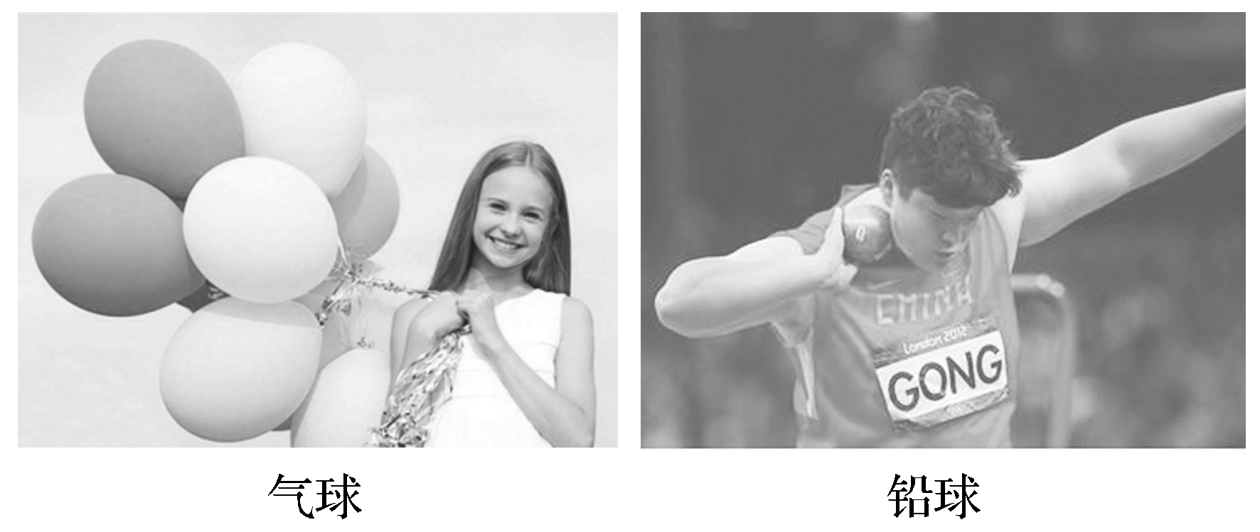
气球在挤压下体积很容易变小，而铅球在挤压下体积很难发生变化，为什么会这样，带着这个问题完成下面知识点：
1．根据表格中的数据完成下面的填空：
状态 | 物质 | 密度 | 1 mol该  物质的质量 | 1 mol该  物质的体积
固态 | Fe | 7.86 g·cm^{－3}(20 ℃) | 56 g | 7.12 cm³
固态 | Al | 2.70 g·cm^{－3}(20 ℃) | 27 g | 10 cm³
液态 | H₂O | 0.998 g·cm^{－3}(20 ℃) | 18 g | 18.0 cm³
液态 | H₂SO₄ | 1.83 g·cm^{－3}(20 ℃) | 98 g | 53.55 cm³
气态 | O₂ | 1.429 g·L^{－1} (标准状况) | 32 g | 22.39 L
气态 | H₂ | 0.089 9 g·L^{－1}(标准状况) | 2.016 g | 22.42 L
2.分析上表中的数据，你能得出哪些结论？
(1)相同条件下1 mol固体、液体的体积差别较大。
(2)相同条件下，1 mol气体的体积近似相等，在标准状况下约为22.4 L。
3．从微观粒子的角度分析，影响物质体积大小的因素有哪些？
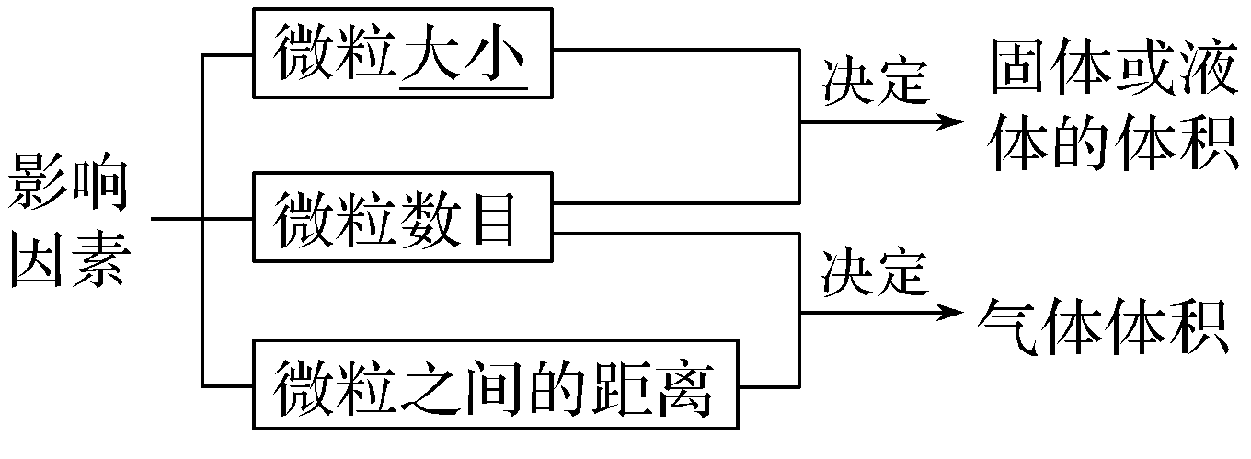
[微自测]
1．气体的体积主要由什么因素决定的( )
①气体分子的大小 ②气体分子数的多少 ③气体分子间的平均距离 ④气体分子的相对分子质量
A．①② B．①③
C．②③ D．②④
解析 由于气体粒子间距离较大，远大于粒子的直径，所以粒子大小可以忽略不计，故决定气体体积的因素主要为构成物质的粒子数和粒子间的距离，与气体的相对分子质量无关，C项正确。
答案 C
4．同温同压下，为什么相同物质的量的不同固体或液体的体积不同？
相同物质的量的固体或液体中微粒数目相同，微粒大小不同，其体积不同。
5．同温同压下，为什么相同物质的量的不同气体的体积相同？
同温同压下气体微粒间的距离相同，当气体微粒数目相同时， 其体积相同。
6．阿伏加德罗定律：同温同压下，相同体积的任何气体都含有相同数目的分子。
[微自测]
2．判断正误，正确的打“√”，错误的打“×”。
(1)两种气体分子的分子数相同，体积也相同。( )
(2)同温同压下，相同体积的物质，其物质的量必然相等。( )
(3)当温度和压强一定时，决定气体体积大小的主要因素是分子数目的多少。( )
答案 (1)× (2)× (3)√
知识点二 气体摩尔体积
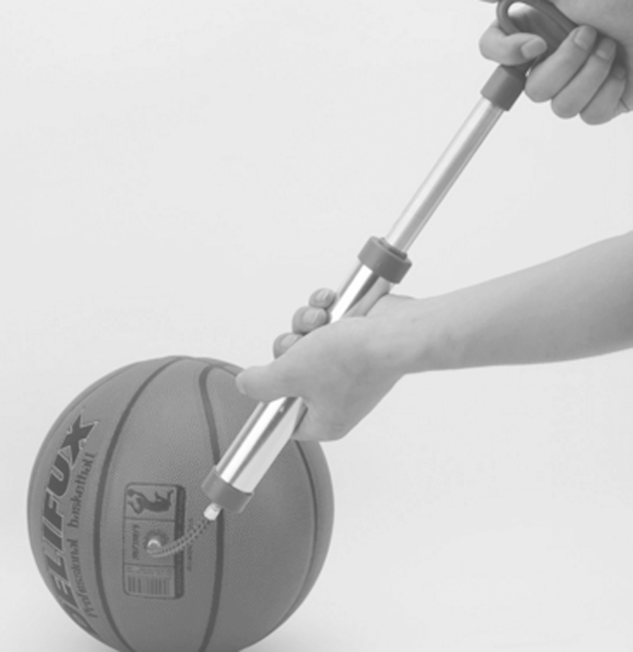
用打气筒给篮球打气时，气体源源不断的被打进去，而篮球的体积不发生变化，气体都去哪儿了？气体的体积与什么因素有关？
1．定义：单位物质的量的气体所占有的体积。符号：V_{m}，单位L·mol^{－1}(或L/mol)和m³·mol^{－1}(或m³/mol)。
2．计算公式：V_{m}＝。
3．影响气体摩尔体积的因素
(1)气体摩尔体积的数值取决于气体所处的温度和压强。
(2)标准状况下(即0__℃和101__kPa)，气体摩尔体积约为22.4__L·mol^{－1}。
[微自测]
3．判断正误，正确的打“√”，错误的打“×”。
(1)常温常压下，1 mol气体的体积均为22.4 L。( )
(2)0.5 mol H₂的体积约是11.2 L。( )
(3)标准状况下，1 mol任何物质的体积都约为22.4 L。( )
(4)1 mol某气体的体积是22.4 L，该气体所处的状况不一定是标准状况。( )
(5)非标准状况下，1 mol O₂的体积必定不是22.4 L。( )
(6)某物质含有阿伏加德罗常数个微粒，该物质在标准状况下的体积为22.4 L。( )
(7)标准状况下，1 mol H₂和O₂的混合气体的体积不一定为22.4 L。( )
答案 (1)× (2)× (3)× (4)√ (5)× (6)× (7)×
探究一 气体摩尔体积

[探究素材]
微粒数目相同物质的体积关系
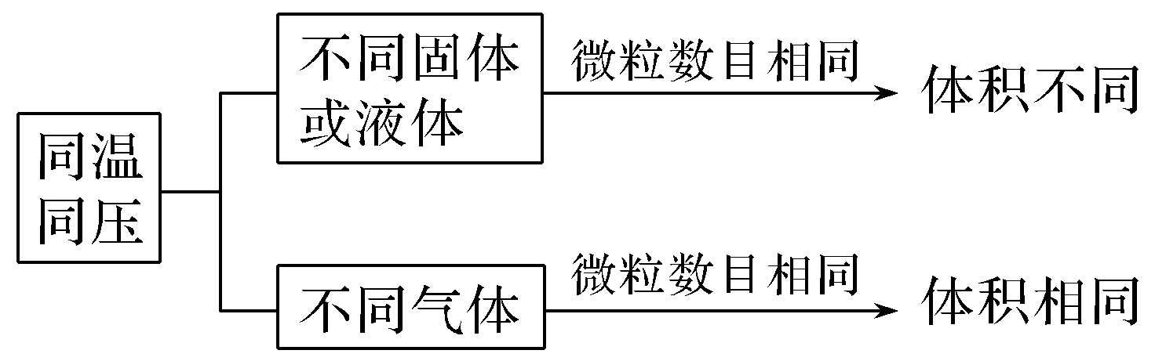
[探究题目]
1．相同物质的量的各固体或液体的体积并不相同，其主要原因是( )
A．微粒大小不同 B．微粒质量不同
C．微粒间距离不同 D．微粒的状态不同
解析 决定固体或液体体积的主要因素是微粒的数目和微粒的大小。
答案 A

[探究素材]
(1)气体摩尔体积只适用于气态物质，对于固态物质和液态物质来讲是不适用的，气体可以为相互不反应的混合气体。
(2)气体摩尔体积与气体的种类无关。
(3)气体摩尔体积并不都约等于22.4 L·mol^{－1}，22.4 L·mol^{－1}只是气体摩尔体积在标准状况下的一个特例。
(4)气体摩尔体积受温度和压强的影响，若温度和压强保持一定，那么气体摩尔体积也保持不变。
(5)同温同压下，气体的体积只由气体的分子数决定。
[探究题目]
2．(1)16 g O₂在标准状况下的体积________；
(2)标准状况下5.6 L CO₂的分子数________。
解析 (1)n＝＝＝0.5 mol，V＝nV_{m}＝0.5 mol×22.4 L·mol^{－1}＝11.2 L。
(2)n＝＝＝0.25 mol，N＝n×N_{A}＝0.25 mol×6.02×10²³ mol^{－1}＝1.505×10²³。
答案 (1)11.2 L (2)1.505×10²³

[探究素材]
标准状况下的气体摩尔体积
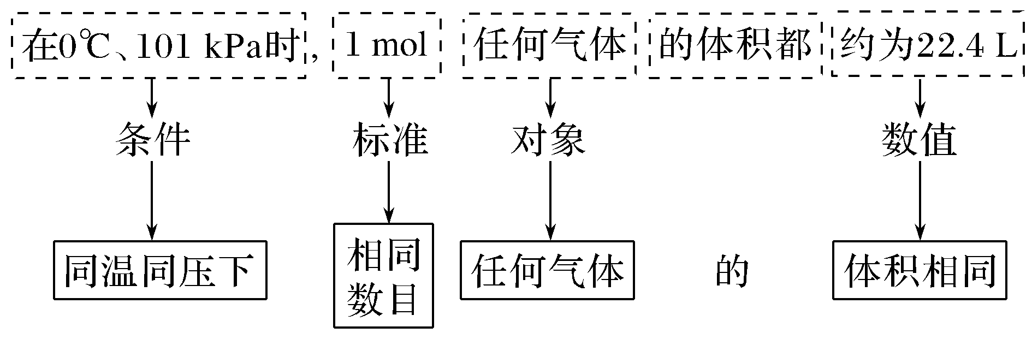
[探究题目]
3．下列说法正确的是( )
A．在标准状况下，1 mol酒精的体积是22.4 L
B．1 mol氢气所占的体积一定是22.4 L
C．标准状况下，6.02×10²³个水分子所占有的体积约是22.4 L
D．标准状况下，28 g N₂与CO的混合气体，体积约为22.4 L
解析 注意22.4 L所适用的条件——1 mol气体在标准状况下的体积，同时注意CO和N₂的摩尔质量相同。
答案 D

有关计算
[探究素材]
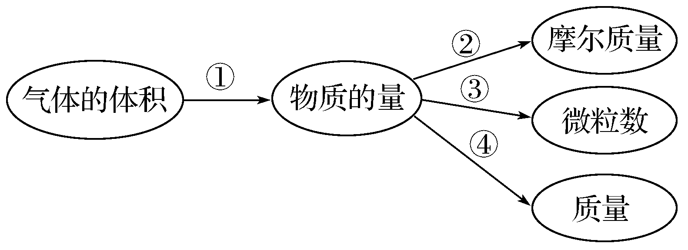
①气体的物质的量n＝
②气体的摩尔质量M＝
③气体的分子数N＝n·N_{A}＝·N_{A}
④气体的质量m＝n·M＝·M
[探究题目]
4．下列说法正确的是( )
A．标准状况下，22.4 L任何气体都约含有6.02×10²³个分子
B．含1 mol氦原子的氦气在标准状况下的体积约为11.2 L
C．常温常压下，11.2 L Cl₂含有的分子数为0.5N_{A}
D．标准状况下，11.2 L蔗糖含有的分子数为0.5N_{A}
解析 标况下22.4 L气体的物质的量为1 mol，而分子个数N＝nN_{A}＝N_{A}个，即约为6.02×10²³个，A项正确；氦气分子为单原子分子，故含1 mol氦原子的氦气的物质的量为1 mol，在标况下的体积为22.4 L，B项错误；常温常压下，气体摩尔体积大于22.4 L/mol，故11.2 L氯气的物质的量小于0.5 mol，则分子个数小于0.5N_{A}个，C项错误；标况下蔗糖为固体，故不能根据气体摩尔体积来计算其物质的量，D项错误。
答案 A
探究二 阿伏加德罗定律及其推论

加德罗定律
[探究素材]
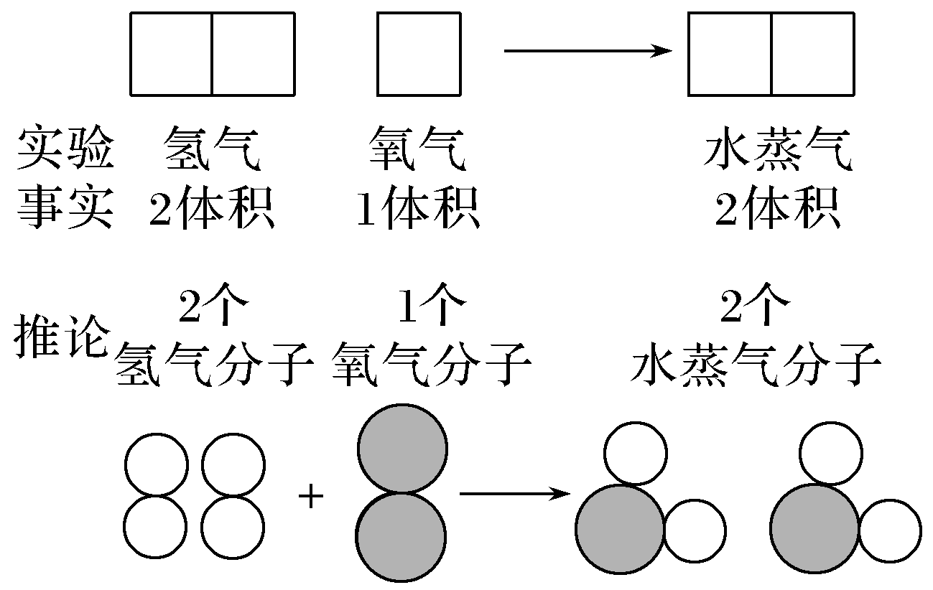
使用阿伏加德罗定律的三个易错点：
易错点一 适用范围：任何气体，可以是单一气体，也可以是混合气体。
易错点二 定律中的同温同压，不一定指在标准状况下；气体摩尔体积为22.4 L·mol^{－1}只是一种特殊情况。
易错点三 定律中包含四同(同温、同压、同体积、同物质的量)，只要其中有任意三个相同，则必有第四个相同，即“三同定一同”；若只有两个相同，则另外两个必定成比例，即“二同定比例”
[探究题目]
5．下列叙述正确的是( )
A．同温同压下，相同体积的物质，其物质的量必然相等
B．任何条件下，等物质的量的氧气和一氧化碳所含的分子数必然相等
C．1 L一氧化碳气体一定比1 L氧气的质量小
D．同温同压下，等体积的物质所含的分子数一定相等
解析 只有气体物质才符合阿伏加德罗定律——在同温同压下，具有相同体积的气体的物质的量相等。具有相同物质的量的两种由分子构成的物质具有相同的分子数。因温度、压强不能确定，故1 L CO和1 L O₂的物质的量大小也不能确定，即二者的质量大小无法比较。
答案 B

[探究素材]
阿伏加德罗定律及其推论
条件 | 结论
条件 | 公式 | 语言叙述
T、p相同 | ＝, | 同温、同压下，气体的体积与物质的量成正比
T、V相同 | ＝ | 温度、体积相同的气体，压强与物质的量成正比
n、p相同 | ＝ | 物质的量、压强相同的气体，其体积与温度成正比
T、p相同 | ＝ | 同温、同压下，气体的密度与其相对分子质量(或是摩尔质量)成正比
T、p、V  相同 | ＝ | 同温、同压下，体积相同的气体，其相对分子质量与其质量成正比
[探究题目]
6．在三个密闭容器中分别充入Ne、H₂、O₂三种气体，当它们的温度和密度都相同时，这三种气体的压强(p)由大到小的顺序是( )
A．p(Ne)>p(H₂)>p(O₂)
B．p(O₂)>p(Ne)>p(H₂)
C．p(H₂)>p(O₂)>p(Ne)
D．p(H₂)>p(Ne)>p(O₂)
解析 因为温度和密度相同，把三种密闭容器各取1 L，在此情况下三种气体的质量相同。对于等质量的气体，摩尔质量越小，气体的物质的量越大(n＝)，气体的压强越大。
答案 D
1．同温同压下，两种气体的体积如果不相同，请你推测其主要原因是( )
A．气体的分子大小不同
B．气体的物质的量不同
C．气体分子的化学性质不同
D．气体分子间的平均距离不同
解析 同温同压下，气体的体积取决于其物质的量，物质的量不同，则其体积不同。
答案 B
2．下列有关气体摩尔体积的叙述正确的是( )
A．单位物质的量的气体所占的体积就是气体摩尔体积，为22.4 L·mol^{－1}
B．通常状况下的气体摩尔体积约为22.4 L·mol^{－1}
C．标准状况下的气体摩尔体积约为22.4 L·mol^{－1}
D．相同物质的量的气体的摩尔体积相同
解析 标准状况下的气体摩尔体积约为22.4 L·mol^{－1}，A、B项错误，C项正确；气体摩尔体积与气体所处的状态(温度和压强)有关，D项错误。
答案 C
3．下列条件中，两种气体所含原子数一定相等的是( )
A．同质量、不同密度的N₂和CO
B．同温度、同体积的H₂和N₂
C．同体积、同密度的C₂H₆和NO
D．同压强、同体积的N₂O和CO₂
解析
A | √ | 因为N₂和CO具有相同的摩尔质量，所以两者质量相同时物质的量也相同，分子个数应相同，又因两者都是双原子分子，故原子个数也相等，分子数、原子数多少与密度无关
B | × | 同温、同体积时，气体的物质的量之比等于压强之比，而B选项中没有提到压强，所以分子个数不一定相等
C | × | 体积相同、密度相等，所以质量相等，C₂H₆和NO的摩尔质量也相等，所以分子个数相等，但由于它们的分子组成不同，所以原子个数不相等
D | × | 同压强、同体积时，由于没有说明温度，所以两种气体的物质的量不一定相等，故原子个数不一定相等
答案 A
4．在标准状况下，由0.5 g H₂、11 g CO₂和4 g O₂组成的混合气体，其体积约为( )
A．8.4 L B．11.2 L
C．14 L D．16.8 L
解析 根据n＝，0.5 g H₂的物质的量为＝0.25 mol，11 g CO₂的物质的量为＝0.25 mol，4 g O₂的物质的量为＝0.125 mol，V＝(0.25＋0.25＋0.125) mol×22.4 L·mol^{－1}＝14 L，故C项正确。
答案 C
5．(1)CO₂的相对分子质量为________，它的摩尔质量为________。
(2)在标准状况下，0.5 mol任何气体的体积都约为________。
(3)4 g H₂与22.4 L(标准状况)CO₂相比，所含分子数目较多的是________。
(4)0.01 mol某气体的质量为0.28 g，该气体的摩尔质量为________，在标准状况下，该气体的体积是________。
解析 相对分子质量和摩尔质量在数值上相等。在标准状况下1 mol任何气体所占的体积都约为22.4 L。
答案 (1)44 44 g·mol^{－1} (2)11.2 L (3)4 g H₂ (4)28 g·mol^{－1} 0.224 L
课时作业
基 础 巩 固
1．下列叙述正确的是( )
A．一定温度、压强下，气体体积由其分子的大小决定
B．一定温度、压强下，气体体积由其物质的量的多少决定
C．气体摩尔体积是指1 mol任何气体所占的体积为22.4 L
D．不同的气体，若体积不等，则它们所含的分子数一定不等
解析 本题主要考查影响气体体积大小的因素。依据气体体积的影响因素可知：温度和压强一定时，气体分子间的平均距离几乎相等，因而气体体积主要由其物质的量的多少决定；气体摩尔体积是指在一定温度、压强下，1 mol 任何气体所占的体积，22.4 L是1 mol气体在标准状况下的体积；依据阿伏加德罗定律及其推论知：不同的气体，若体积不等，则它们所含的分子数有可能相等。
答案 B
2．等质量的①CH₄、②H₂、③HCl、④SO₂，在标况下所占体积由大到小排列的顺序是( )
A．②＞①＞③＞④ B．④＞③＞①＞②
C．③＞②＞④＞① D．①＞④＞②＞③
解析 由公式n＝和＝得出：气体的M越小，标况下体积越大，A项正确。
答案 A
3．下列各组物质中，所含分子数相同的是( )
A．2 L SO₂和2 L CO₂
B．9 g水和标准状况下11.2 L CO₂
C．标准状况下，1 mol氧气和22.4 L水
D．0.1 mol H₂和2.24 L HCl气体
解析 A项，没有指明气体所处的状态，无法判断二者所含分子数是否相同；B项，9 g水的物质的量为0.5 mol，标准状况下11.2 L CO₂的物质的量为0.5 mol，故二者所含分子数相同；C项，标准状况下，水不是气体，则22.4 L水的物质的量不是1 mol，二者所含分子数不相同；D项，没有指明HCl气体所处的状态，无法判断二者所含分子数是否相同。
答案 B
4．相同状况下，在两个密闭容器中分别充满等质量的O₂、O₃，下列说法正确的是( )
A．两种气体所含分子数相等
B．两种气体所含原子数相等
C．两种气体的体积相等
D．两种气体的密度相等
解析 O₂、O₃都是由氧元素组成的，当两种气体的质量相等时，所含氧原子的物质的量相等，但所含分子的物质的量不相等，A项错误，B项正确；相同状态下，气体的体积之比等于其物质的量之比，故两种气体的体积不相等，密度也不相等，C、D项错误。
答案 B
5．下列说法中正确的是( )
A．32 g O₂占有的体积约为22.4 L
B．22.4 L N₂含阿伏加德罗常数个氮分子
C．在标准状况下，22.4 L水的质量约为18 g
D．22 g二氧化碳与标准状况下11.2 L HCl含有相同的分子数
解析 A、B项，均未指明标准状况；C项水为液态。
答案 D
6．下列叙述中正确的是( )
①标准状况下，1 L HCl和1 L H₂O的物质的量相同
②标准状况下，1 g H₂和14 g N₂的体积相同
③28 g CO的体积为22.4 L
④两种物质的物质的量相同，则它们在标准状况下的体积也相同
⑤同温同体积时，气体物质的物质的量越大，则压强越大
⑥同温同压下，气体的密度与气体的相对分子质量成正比
A．①②③ B．②⑤⑥
C．②③⑥ D．④⑤⑥
解析 ①标况下水是液体；②标况下，1 g H₂和14 g N₂均为0.5 mol，所以体积相等；③未说明温度和压强，不能确定气体摩尔体积；④气体摩尔体积只适用于气体；⑤、⑥正确。答案选B。
答案 B
7．在标准状况下，224 mL某气体的质量为0.32 g，该气体的摩尔质量为( )
A．32 g·mol^{－1} B．64
C．64 g·mol^{－1} D．64 g
解析 ＝，＝，M＝32 g·mol^{－1}，故A项正确。
答案 A
8．下列叙述中，正确的是( )
A．1 mol H₂的质量只有在标准状况下才约为2 g
B．在标准状况下，某气体的体积是22.4 L，则可认为该气体的物质的量约是1 mol
C．在20 ℃时，1 mol任何气体的体积总比 22.4 L大
D．1 mol H₂和O₂的混合气体，在标准状况下的体积大于22.4 L
解析 气体的质量只与气体的摩尔质量和气体的物质的量有关，与气体的温度、压强无关，A不正确；22.4 L·mol^{－1}是在特定条件下的气体摩尔体积，所以在标准状况下，某气体的体积是22.4 L，则可以认为该气体的物质的量约是1 mol，B正确；由于气体摩尔体积与气体的温度、压强有关，因此仅温度一定，而压强不定，1 mol任何气体的体积都不能确定，也就是说在20 ℃时，1 mol任何气体的体积可能比22.4 L大，也可能比22.4 L小，还可能等于22.4 L，C不正确；标准状况下，1 mol任何气体(可以是纯净气体，也可以是混合气体)的体积都约是22.4 L，D不正确。
答案 B
9．(1)质量比为14∶15的N₂和NO混合，则混合气体中氮原子和氧原子的个数比为________。
(2)同温同压下，质量相同的五种气体：①CO₂ ②H₂
③O₂ ④CH₄ ⑤SO₂所占的体积由大到小的顺序是(填序号，下同)________。
(3)已知19 g某二价金属的氯化物RCl₂中含有0.4 mol的Cl－，则R的相对原子质量为________ 。
(4)在Al₂(SO₄)₃和MgSO₄组成的混合物中，Al^{3＋}与Mg^{2＋}的物质的量之比为2∶1，则在含有2 mol SO的混合物中，MgSO₄的质量是________ g。
(5)某气体氧化物的化学式为RO₂，在标准状况下，1.28 g该氧化物的体积为448 mL，则该氧化物的摩尔质量为________，R的相对原子质量为________。
(6)在标准状况下，有CO和CO₂组成的混合气体8.96 L，质量是16 g，此混合物中CO和CO₂的物质的量比是________，C和O原子个数比是________。
解析 (1)根据n＝m÷M计算物质的量，混合气体中N₂和NO的物质的量之比为(14÷28)∶(15÷30)＝1∶1，设混合气体都为1 mol，则混合气体中氮原子的物质的量为3 mol，氧原子的物质的量为1 mol，根据N＝n×N_{A}，氮原子和氧原子的个数比为3∶1。(2)根据同温同压下，物质的量与体积成正比，气体的物质的量越多，气体的体积就越大，同温同压下，五种气体的质量相同，根据n＝m÷M计算物质的量，由计算公式可以看出，质量相同时，物质的量与气体的摩尔质量成反比，即摩尔质量越大，物质的量越小，又知：①CO₂ ②H₂ ③O₂ ④CH₄ ⑤SO₂的摩尔质量由大到小的顺序为：⑤SO₂、①CO₂、③O₂、④CH₄、②H₂，所以所占的体积由大到小的顺序是②④③①⑤。(3)因氯化物RCl₂中含有0.4 mol Cl－可知，氯化物RCl₂的物质的量为0.4 mol÷2＝0.2 mol，则M(RCl₂)＝19 g÷0.2 mol＝95 g/mol，所以RCl₂相对分子质量为95，R的相对原子质量为95－71＝24。(4)由电荷守恒可知溶液中存在2n(Mg^{2＋})＋3n(Al^{3＋})＝2n(SO)，Al^{3＋}与Mg^{2＋}的物质的量之比为2∶1，则在含有2 mol SO的混合物中，2n(Mg^{2＋})＋2×3n(Mg^{2＋})＝2n(SO)，可知n(Mg^{2＋})＝0.5 mol，则n(MgSO₄)＝0.5 mol，m(MgSO₄)＝0.5 mol×120 g/mol＝60 g。(5)某气体氧化物的化学式为RO₂，在标准状况下，1.28 g该氧化物的体积为448 mL，则n＝＝0.02 mol，该氧化物的摩尔质量为M＝＝＝64 g/mol ，R的相对原子质量为M－32＝64－32＝32。(6)在标准状况下，有CO和CO₂组成的混合气体8.96 L，质量是16 g，n＝＝0.4 mol，设CO的物质的量为x，则CO₂的物质的量为0.4－x，28x＋44(0.4－x)＝16，x＝0.1 mol，0.4－x＝0.3 mol，此混合物中CO和CO₂的物质的量比为0.1∶0.3＝1∶3，C和O原子个数比为0.4∶0.7＝4∶7。
答案 (1)3∶1 (2)②④③①⑤ (3)24 (4)60
(5)64 g/mol 32 (6)1∶3 4∶7
10．表中物质均处于标准状况，请将表格补充完整。
指定  物质 | 微粒数  N | 质量  m/g | 物质的量  n/mol | 摩尔质量  M(g·mol^{－1}) | 气体体积  V/L
O₂ |  |  | 0.2
OH－ | 1.204×10²³ |  |  |  | －
Na₂CO₃ | － | 53 |  |  | －
解析 当摩尔质量的单位为g·mol^{－1}时，其数值等于该物质的式量，根据公式n＝＝＝进行计算，即可求出表中各数据。
答案
指定  物质 | 微粒数  N | 质量  m/g | 物质的量  n/mol | 摩尔质量  M(g·mol^{－1}) | 气体体积  V/L
O₂ | 1.204×10²³ | 6.4 |  | 32 | 4.48
OH－ |  | 3.4 | 0.2 | 17 | －
Na₂CO₃ | － |  | 0.5 | 106 | －
能 力 提 升
11．如果a g某气体中含b个分子，则c g该气体在标准状况下的体积是(N_{A}为阿伏加德罗常数的值)( )
A. L B. L
C. L D. L
解析 a g气体含有b个分子，则c g气体中含有个分子，其物质的量为n＝ mol，在标准状况下的体积为：V＝ mol×22.4 L·mol^{－1}＝ L。
答案 A
12．现有甲、乙两个容积相同的密闭容器，甲容器中充入N₂和CO的混合气体，乙容器中充入O₂，当它们的温度和密度都相同时，下列说法中正确的是( )
A．两容器中气体的压强相等
B．甲容器中气体的平均摩尔质量与乙容器中气体的摩尔质量相等
C．甲乙两容器气体的质量相等
D．甲乙两容器气体所含原子数相等
解析 由m＝ρV可推知，气体的质量相同，但气体的摩尔质量不同，物质的量不同，两容器中气体的压强不相等，A项错误；甲容器中气体的平均摩尔质量为28 g·mol^{－1}、乙容器中气体的摩尔质量32 g·mol^{－1}，二者不相等，B项错误；由m＝ρV可推知，甲乙两容器气体的质量相等，C项正确；甲乙两容器气体所含原子数比为(×2)∶(×2)＝8∶7 ，D项错误。
答案 C
13．化学计算在化学中占有重要地位，请回答下列问题。
(1)相同质量的SO₂和SO₃所含氧原子的个数比为________。
(2)质量相同的A、B两种气体，在同温同压下，A的分子数比B多，则A的密度________ B的密度(填＞、＝、＜)。
(3)焦亚硫酸纳(Na₂S₂O₅)是常用食品抗氧化剂，常用于葡萄酒、果脯等食品中。果脯中的Na₂S₂O₅的使用量是以游离的SO₂来计算的，我国规定每千克果脯中SO₂的最高含量是0.35 g。
①下列试剂可用于检测SO₂的是________。
A．I₂ B．HCl
C．H₂SO₄ D．CS₂
②某500 g果脯样品经检测得知含有SO₂的物质的量为0.005 mol，该产品是否合格________ (填“是”或“否”)。
(4)臭氧层是地球生命的保护神，臭氧比氧气具有更强的氧化性。
①实验室可将氧气通过高压放电管来制取臭氧：3O₂=====2O₃。将8 L氧气通过放电管后，恢复到原状况，得到气体6.5 L，求其中臭氧的体积为________。
②加热条件下，O₃、O₂都能与铜粉反应，实验室中将氧气和臭氧的混合气体0.896 L(标准状况)通入足量铜粉加热充分反应，混合气体被完全吸收，粉末的质量变为1.6 g。求原混合气中臭氧的体积分数为________。(已知：气体体积分数＝×100%)
解析 (1)同质量的SO₂、SO₃假设其质量均为1 g，则二氧化硫的物质的量为n₁＝ ，三氧化硫的物质的量为n₂＝，氧原子的个数比：()∶()，约分化简为5∶6。(2)理想状态气体方程：pV＝nRT，该题要比较分子数与密度，所以变形为：p＝RT，同质量、同温度、同压强下，分子数与密度成反比，A的分子数比B多，所以A的密度小于B的密度。(3)①要检测SO₂，即能与SO₂发生反应，SO₂有强还原性，所以可以和I₂(做氧化剂)发生氧化还原反应，其他均不反应，故选A；②0.005 mol的SO₂的质量为：m(SO₂)＝0.005 mol×64 g·mol^{－1}＝0.32 g，则500 g的果脯中含SO₂ 0.32 g。
(4)①减少的气体的体积是：8 L－6.5 L＝1.5 L，设反应产生的O₃的体积为x

则x＝＝3 L，所以臭氧的体积为3.0 L。
②0.896 L混合气体物质的量为：＝0.04 mol，加热条件下，O₃、O₂都能和铜粉反应，故粉末增加的质量即为O₂和O₃的总质量，设混合气体中含有O₂ x mol，含有O₃ y mol，x＋y＝0.04、32x＋48y＝1.6，解得：x＝0.02 y＝0.02，相同条件下气体的体积分数等于物质的量分数，则臭氧的体积分数为：×100%＝50%。
答案 (1)5∶6 (2)< (3)①A ②否 (4)①3.0 L ②50%

